多难兴邦自满丧邦

雷鼎鸣 [有理儿有面](javascript:void(0);)

**有理儿有面**

微信号 youli-youmian

功能介绍 你说是不是

2020-04-20[原文](https://mp.weixin.qq.com/s?__biz=Mzg3MjEyMTYyNg==&mid=2247490684&idx=2&sn=0e7a70b7e26e259a4e5cdd0d0db3505d&chksm=cef54809f982c11fb9daaafe15b8620ba9e8890c580ef0d7ec024d4d726a2eacc2d89e9d3e1e&scene=27#wechat_redirect&cpage=77) 发表于

收录于合集



本文作者：香港科技大学经济学系前系主任 雷鼎鸣

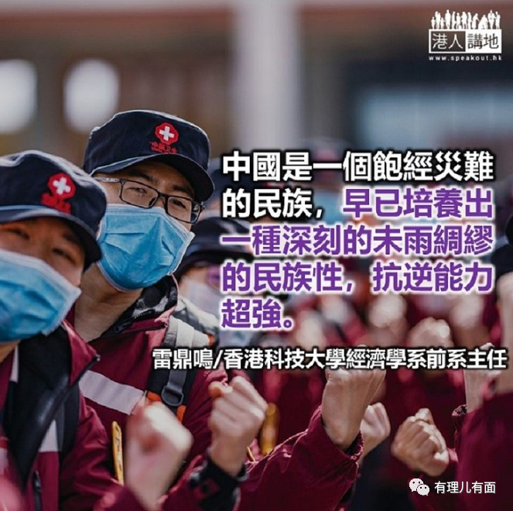

一年半前我在纽奥连市参观那里著名的第二次世界大战博物馆，长了不少历史知识。在三十年代后期，美国军力十分薄弱，兵力只是同期日本的四成，德国的十分之一，战机也只得一千七百架，所以美国迟迟不愿参战。后来形势转变，参战了，美国的工业力量立刻显示实力，罗斯福总统本来希望美国的工业界能造出五万架战机，便于愿已足，怎料美国厂一发狠劲，竟造出了三十万架，其他的坦克大炮等也是天量生产，由是美国能自称为世界民主政体的兵工厂，并赢得了战争，雄霸战后的世界。

时移世易，今天的疫情也是一场很难打的战争，对象不同，攻坚手段有异，防卫的武器也不一样。在这场新的战争中，中国突然变成了新时代的兵工厂。口罩每日产量从一千万左右猛增至近二亿，防护衣、眼罩、面罩、探热针、消毒液、医用手套等等抗疫物资，中国的工厂都成为世界各国抗疫的大后方。日前我在友报指出，美国大多药物直接或间接都要从中国进口，抗生素更九成七来自中国，你叫美国如何不担心？

中学的同窗好友“仔哥”谢锦明读了拙文后，来电要我多写疫情中中国人值得骄傲之处及未来中国发展的不可阻挡。“仔哥”是我校校友的表率，他是“华仁一家”基金的重要创办人之一，2003年他领导筹办的演唱会，竟有七千人逼爆会展的表演场所，可能是香港历史上规模最大的中学校友活动，他的要求，我那敢不从？而且其观点亦符合事实，容易写。

中国抗疫的杰出成绩，有些人要抹煞它，但这是不可能的。这次抗疫，就像一次社会动员力的大演习，世卫盛赞也惊叹不已的封城、家居隔离、社交距离、十天建好设备完善的医院、一月十二日便以破纪录时间公布了冠状病毒的基因图谱，全国各地派遣医疗队及运送物资支持武汉，在仍在进行式时，西方国家及香港有些政客及“公共知识份子”不是骂中国侵害自由便是嘲笑其为了小小的疫情也弄得这么差劲混乱，其体制的不济可想而知。但现在结论已写在墙上，不采用中国这种对病毒打歼灭战的方法，后果很严重，以人均比例计算，欧美不少国家的确诊个案及死亡率竟是中国或东亚地区的数十倍！尸积如山，世界第一繁华之地纽约市竟要用乱葬岗方式掩埋尸体，从前真不能想像。

中国此种应付突然而来的灾祸的能力背后有着极不简单的因素。这是一个规模庞大的系统工程，政府的组织力、动员力、高水平的科研医疗水平、人民的危机意识、合作态度、无私奉献、工业的强横实力，缺一不可。更为难得的是中国人民是一个饱经灾难的民族，早已培养出一种深刻的未雨绸缪的民族性，抗逆能力超强。看看中国的总和储蓄率便知，中国每年总产值的四成五不作消费，被储蓄起来，其中总有GDP 的一两个百分点变成库存，其余的四十多个百分点用作投资未来。这与美国人近乎没有储蓄，没有工作便立时陷入危机大不相同，抗逆能力，高下立判。

只懂化解逆境尚未算优秀，懂得多难兴邦，自满丧邦的道理才可使中华民族在世界屹立数千年而不倒。中国社会适应力强，能把危变为机，2003年SARS年旺了搞网购的阿里巴巴，今次疫情一样可大力促进一些新科技及改变人民的生活模式。办公室可设在家里，开会可通过电脑及手机，上课也不用到学校，同样用手机或电脑便可，而中国智能手机的用家数量是世界之冠。人工智能大数据机械人已被用在抗疫，人面识别系统加上大数据已大显身手。想一想全国这么多城市的人口突然都网购食物，此种物流及餐饮业的实验，规模何其巨大？将来必有新兴的科技与行业应运而生，未来的瘟疫中国亦更有能力应付。

IMF 对今年及明年最近发表了个经济预测，它认为今年中国的GDP 增长率是正1.2% ，明年9.2% ，美国今年是负5.9% ，明年是4.7% 。这个预测较为悲观，其准确性很受疫情延续多久所影响。我一向认为这疫情动不了中国经济的根本，不是说其下行压力不大，而是在疫情受控后反弹力强劲，此点IMF 的看法与我接近，而中国疫情亦早在三月初便受控，与我预期相同。不过，我两三个月前倒是无法想像欧美先进国家在病毒面前如此缺乏准备，以至疫症一发不可收拾，中国反倒要应付数量不少的输入病例，世界各国不遏止疫症，没有一个国家会安宁。如此一来，中国经济受到的影响，在深度及时间延长上，都会有所反映，IMF 的预测我相信也是把这新情况都考虑。从另一角度看，假如IMF 预测正确，这两年内中国增长率共跑赢美国11.6 个百分点，中美经济差距又再大步缩窄。中国经历了多难兴邦，美国则在体会着自满丧邦的滋味。

原文转载自《头条日报》2020 年4 月17 日

原图：新华社

本文转自“港人讲地”







**关注公众号：**

**有理儿有面**

**理   性｜   揭   秘｜   探   讨**







### 精选留言

用户设置不下载评论